新正方教务系统使用说明

1、新教务系统登陆方式有两种：
（一）登录地址：http://ehall.szit.edu.cn/，点击登录
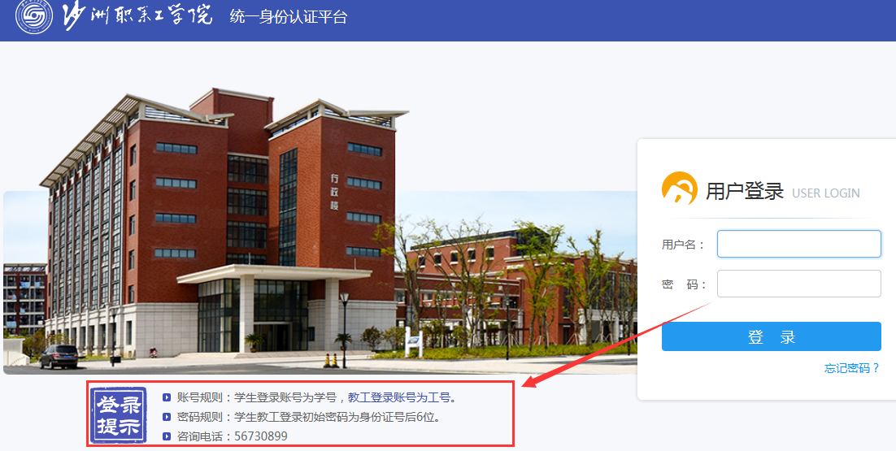
登陆后点击“可用应用”里的“教务管理系统”
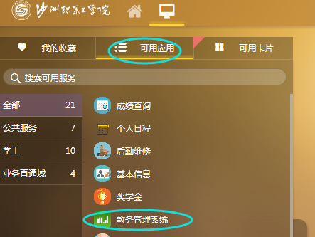
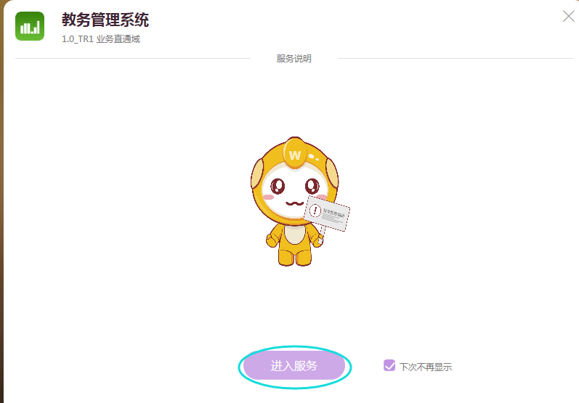
（二）登录地址：http://10.230.13.2/jwglxt/，
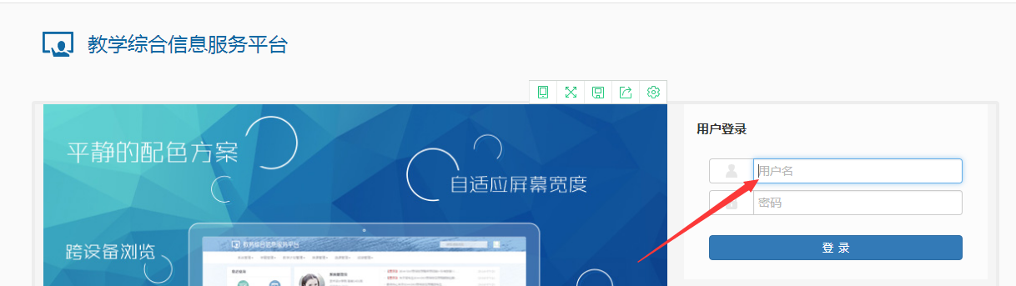
用户名：学号，初始密码：888888。登陆后修改密码，并做好记录！
2、登陆成功后可以信息查询，查询成绩、课表查询、学籍预警查询等。
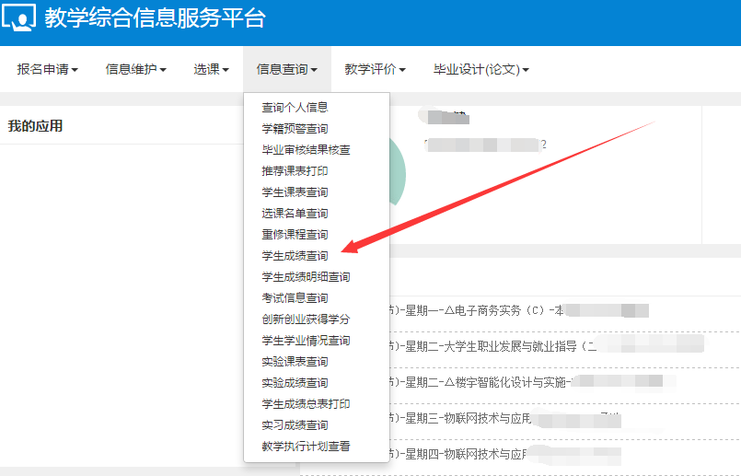
3、点击选课——自主选课（一致版）,在开通选课的时间内可以选课
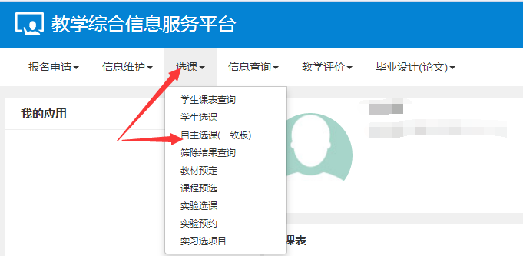
进入界面后点击查询
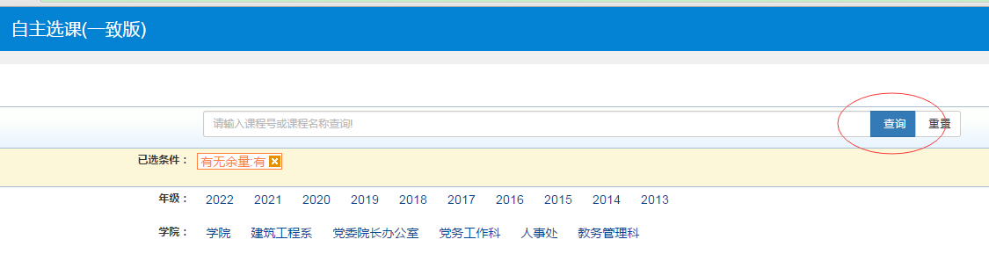
查询后点击要选课程名称右下方的选课
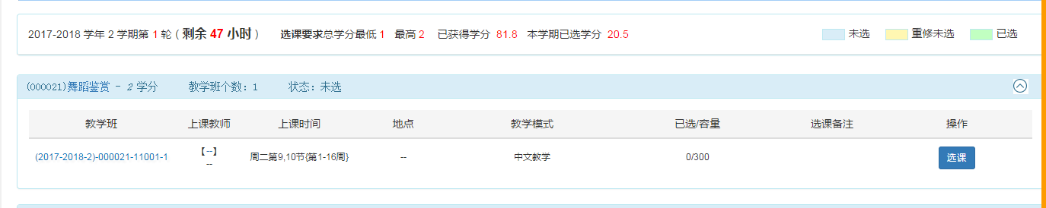
4、补考确认（有补考课程的学生，通知开通补考报名期间）
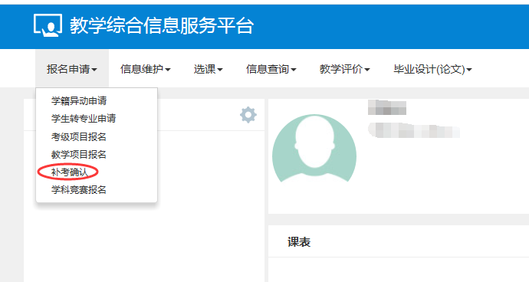
5、教学评价（通知开通教学评价期间）
